

|  |
| --- |
| МИНОБРНАУКИ РОССИИ |
| Федеральное государственное бюджетное образовательное учреждение  высшего образования  **"МИРЭА - Российский технологический университет"**  **РТУ МИРЭА** |

**Институт** Информационных Технологий

**Кафедра** Вычислительной Техники

**ПРАКТИЧЕСКАЯ РАБОТА №2**

**по дисциплине**

**«Теория принятия решений»**

**Метод Электра II**

Студент группы:ИКБО-ХХ-2Х _________________ *(Ф. И.О. студента)*

Преподаватель __Железняк Л.М.__

*(Ф.И.О. преподавателя)*

|  |  |  |
| --- | --- | --- |
|  |  |  |

Москва 202Х

**СОДЕРЖАНИЕ**

ВВЕДЕНИЕ 3

1 МЕТОД ЭЛЕКТРА II 4

1.1 Выбор лучшего варианта 4

1.2 Веса предпочтений 5

1.3 Вывод 18

1.4 Результат работы программы 18

ЗАКЛЮЧЕНИЕ 19

СПИСОК ИНФОРМАЦИОННЫХ ИСТОЧНИКОВ 20

ПРИЛОЖЕНИЯ 21

ВВЕДЕНИЕ

*(На пол странице описываем работу и в каких задачах используем метод Парето)*

# 1 МЕТОД ЭЛЕКТРА II

## **1.1 Выбор лучшего варианта**

Составлена таблица критериев, по которым оцениваются проекты (Таблица 1).

*Таблица 1 – Таблица критериев для оценки альтернатив*

|  |  |  |  |  |
| --- | --- | --- | --- | --- |
| Критерии | Вес критерия | Шкала | Код | Стремление |
|  |  |  |  |  |
|  |  |  |  |  |
|  |  |  |  |  |
|  |  |  |  |  |
|  |  |  |  |  |

Составлена таблица оценок выбора лучшего (*совой объект исследования*). Для 10-ти альтернатив заполнена Таблицу 2.

*Таблица 2 – Таблица оценок по критериям*

|  |  |  |  |  |  |  |
| --- | --- | --- | --- | --- | --- | --- |
| № | Варианты решений | Критерии | | | | |
|  |  |  |  |  |
| 1 |  |  |  |  |  |  |
| 2 |  |  |  |  |  |  |
| 3 |  |  |  |  |  |  |
| 4 |  |  |  |  |  |  |
| 5 |  |  |  |  |  |  |
| 6 |  |  |  |  |  |  |
| 7 |  |  |  |  |  |  |
| 8 |  |  |  |  |  |  |
| 9 |  |  |  |  |  |  |
| 10 |  |  |  |  |  |  |
| Вес | |  |  |  |  |  |
| Стремление | |  |  |  |  |  |

**1.2 Веса предпочтений**

Рассмотрим альтернативы 1 и 2 (i=1,j=2):

P12 = 0 + 0 + 0 + 0 + 3 = 3;

N12 = 0 + 0 + 0 + 0 + 0 = 0;

D12 = P12/N12 = 3/0 = ∞ – принимаем.

P21 = 0 + 0 + 0 + 0 + 0 = 0;

N21 = 0 + 0 + 0 + 0 + 3 = 3;

D21 = P21/N21 = 0/3 = 0 < 1 – отбрасываем.

Рассмотрим альтернативы 1 и 3 (i=1,j=3):

P13 =;

N13 =;

D13 = P13/N13

P31 =;

N31 =;

D31 = P31/N31

Рассмотрим альтернативы 1 и 4 (i=1,j=4):

P14 =;

N14 =;

D14 = P14/N14

P41 =;

N41 =;

D41 =.

Рассмотрим альтернативы 1 и 5 (i=1,j=5):

P15 =;

N15 =;

D15 = P15/N15

P51 =;

N51 =;

D51 = P51/N51

Рассмотрим альтернативы 1 и 6 (i=1,j=6):

P16 =;

N16 =;

D16 = P16/N16

P61 =;

N61 =;

D61 = P61/N61

Рассмотрим альтернативы 1 и 7 (i=1,j=7):

P17 =;

N17 =;

D17 = P17/N17

P71 =;

N71 =;

D71 = P71/N71

Рассмотрим альтернативы 1 и 8 (i=1,j=8):

P18 =;

N18 =;

D18 = P18/N18

P81 =;

N81 =;

D81 = P81/N81

Рассмотрим альтернативы 1 и 9 (i=1,j=9):

P19 =;

N19 =;

D19 = P19/N19.

P91 =;

N91 =;

D91 = P91/N91

Рассмотрим альтернативы 1 и 10 (i=1,j=10):

P110 =;

N110 =;

D110 = P110/N110

P101 =;

N101 =;

D101 = P101/N101

Рассмотрим альтернативы 2 и 3 (i=2,j=3):

P23 =;

N23 =;

D23 = P23/N23

P32 =;

N32 =;

D32 = P32/N32

Рассмотрим альтернативы 2 и 4 (i=2,j=4):

P24 =;

N24 =;

D24 = P24/N24

P42 =;

N42 =;

D42 = P42/N42

Рассмотрим альтернативы 2 и 5 (i=2,j=5):

P25 =;

N25 =;

D25 = P25/N25

P52 =;

N52 =;

D52 = P52/N52

Рассмотрим альтернативы 2 и 6 (i=2,j=6):

P26 =;

N26 =;

D26 = P26/N26

P62 =;

N62 =;

D62 = P62/N62

Рассмотрим альтернативы 2 и 7 (i=2,j=7):

P27 =;

N27 =;

D27 = P27/N27

P72 =;

N72 =;

D72 = P72/N72

Рассмотрим альтернативы 2 и 8 (i=2,j=8):

P28 =;

N28 =;

D28 = P28/N28

P82 =;

N82 =;

D82 = P82/N82

Рассмотрим альтернативы 2 и 9 (i=2,j=9):

P29 =;

N29 =;

D29 = P29/N29

P92 =;

N92 =;

D92 = P92/N92

Рассмотрим альтернативы 2 и 10 (i=2,j=10):

P210 =;

N210 =;

D210 = P210/N210

P102 =;

N102 =;

D102 = P102/N102

Рассмотрим альтернативы 3 и 4 (i=3,j=4):

P34 =;

N34 =;

D34 = P34/N34

P43 =;

N43 =;

D43 = P43/N43

Рассмотрим альтернативы 3 и 5 (i=3,j=5):

P35 =;

N35 =;

D35 = P35/N35.

P53 =;

N53 =;

D53 = P53/N53

Рассмотрим альтернативы 3 и 6 (i=3,j=6):

P36 =;

N36 =;

D36 = P36/N36

P63 =;

N63 =;

D63 = P63/N63.

Рассмотрим альтернативы 3 и 7 (i=3,j=7):

P37 =;

N37 =;

D37 = P37/N37

P73 =;

N73 =;

D73 = P73/N73

Рассмотрим альтернативы 3 и 8 (i=3,j=8):

P38 =;

N38 =;

D38 = P38/N38

P83 =;

N83 =;

D83 = P83/N83

Рассмотрим альтернативы 3 и 9 (i=3,j=9):

P39 =;

N39 =;

D39 = P39/N39

P93 =;

N93 =;

D93 = P93/N93

Рассмотрим альтернативы 3 и 10 (i=3,j=10):

P310 =;

N310 =;

D310 = P310/N310

P103 = ;

N103 =;

D103 = P103/N103

Рассмотрим альтернативы 4 и 5 (i=4,j=5):

P45 =;

N45 =;

D45 = P45/N45

P54 =;

N54 =;

D54 = P54/N54

Рассмотрим альтернативы 4 и 6 (i=4,j=6):

P46 =;

N46 =;

D46 = P46/N46

P64 =;

N64 =;

D64 = P64/N64

Рассмотрим альтернативы 4 и 7 (i=4,j=7):

P47 =;

N47 =;

D47 = P47/N47

P74 =;

N74 =;

D74 = P74/N74

Рассмотрим альтернативы 4 и 8 (i=4,j=8):

P48 =;

N48 =;

D48 = P48/N48

P84 =;

N84 =;

D84 = P84/N84

Рассмотрим альтернативы 4 и 9 (i=4,j=9):

P49 =;

N49 =;

D49 = P49/N49

P94 =;

N94 =;

D94 = P94/N94

Рассмотрим альтернативы 4 и 10 (i=4,j=10):

P410 =;

N410 =;

D410 = P410/N410

P104 =;

N104 =;

D104 = P104/N104

Рассмотрим альтернативы 5 и 6 (i=5,j=6):

P56 =;

N56 =;

D56 = P56/N56

P65 =;

N65 =;

D65 = P65/N65

Рассмотрим альтернативы 5 и 7 (i=5,j=7):

P57 =;

N57 =;

D57 = P57/N57

P75 =;

N75 =;

D75 = P75/N75

Рассмотрим альтернативы 5 и 8 (i=5,j=8):

P58 =;

N58 =;

D58 = P58/N58

P85 =;

N85 =;

D85 = P85/N85

Рассмотрим альтернативы 5 и 9 (i=5,j=9):

P59 =;

N59 =;

D59 = P59/N59

P95 =;

N95 =;

D95 = P95/N95

Рассмотрим альтернативы 5 и 10 (i=5,j=10):

P510 =;

N510 =;

D510 = P510/N510

P105 =;

N105 =;

D105 = P105/N105

Рассмотрим альтернативы 6 и 7 (i=6,j=7):

P67 =;

N67 =;

D67 = P67/N67

P76 =;

N76 =;

D76 = P76/N76

Рассмотрим альтернативы 6 и 8 (i=6,j=8):

P68 =;

N68 =;

D68 = P68/N68

P86 =;

N86 =;

D86 = P86/N86

Рассмотрим альтернативы 6 и 9 (i=6,j=9):

P69 =;

N69 =;

D69 = P69/N69

P96 =;

N96 =;

D96 = P96/N96

Рассмотрим альтернативы 6 и 10 (i=6,j=10):

P610 =;

N610 =;

D610 = P610/N610

P106 =;

N106 =;

D106 = P106/N106

Рассмотрим альтернативы 7 и 8 (i=7,j=8):

P78 =;

N78 =;

D78 = P78/N78

P87 =;

N87 =;

D87 = P87/N87

Рассмотрим альтернативы 7 и 9 (i=7,j=9):

P79 =;

N79 =;

D79 = P79/N79

P97 =;

N97 =;

D97 = P97/N97

Рассмотрим альтернативы 7 и 10 (i=7,j=10):

P710 =;

N710 =;

D710 = P710/N710

P107 =;

N107 =;

D107 = P107/N107

Рассмотрим альтернативы 8 и 9 (i=8,j=9):

P89 =;

N89 =;

D89 = P89/N89

P98 =;

N98 =;

D98 = P98/N98

Рассмотрим альтернативы 8 и 10 (i=8,j=10):

P810 =;

N810 =;

D810 = P810/N810

P108 =;

N108 =;

D108 = P108/N108

Рассмотрим альтернативы 9 и 10 (i=9,j=10):

P910 =;

N910 =;

D910 = P910/N910

P109 =;

N109 =;

D109 = P109/N109

Составлена матрица предпочтений с внесенными и принятыми значениями D (Таблица 3).

*Таблица 3 – Полная матрица предпочтений альтернатив.*

|  |  |  |  |  |  |  |  |  |  |  |
| --- | --- | --- | --- | --- | --- | --- | --- | --- | --- | --- |
|  | 1 | 2 | 3 | 4 | 5 | 6 | 7 | 8 | 9 | 10 |
| 1 |  |  |  |  |  |  |  |  |  |  |
| 2 |  |  |  |  |  |  |  |  |  |  |
| 3 |  |  |  |  |  |  |  |  |  |  |
| 4 |  |  |  |  |  |  |  |  |  |  |
| 5 |  |  |  |  |  |  |  |  |  |  |
| 6 |  |  |  |  |  |  |  |  |  |  |
| 7 |  |  |  |  |  |  |  |  |  |  |
| 8 |  |  |  |  |  |  |  |  |  |  |
| 9 |  |  |  |  |  |  |  |  |  |  |
| 10 |  |  |  |  |  |  |  |  |  |  |

По матрице построен граф предпочтений (Рисунок 1).

*(Пример графа)*

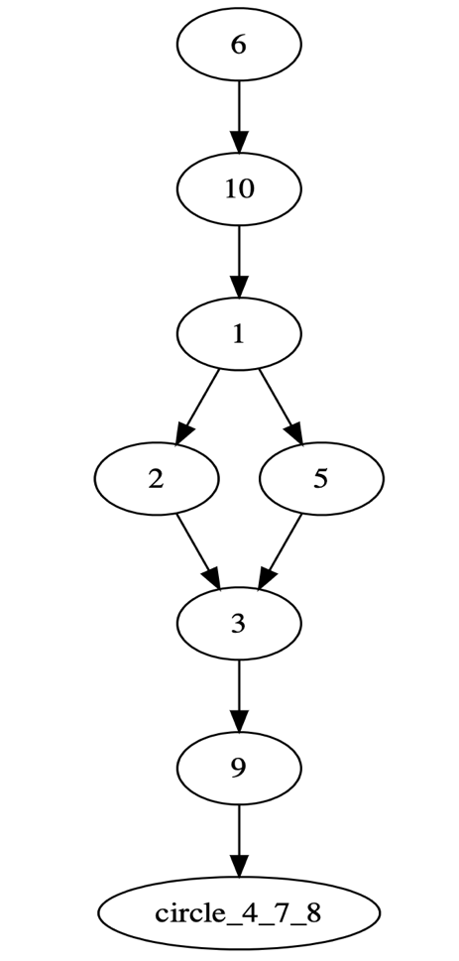

**Рисунок 1 – Вид графа предпочтений**

Назначен порог отбора предпочтений C = ХХ (это соответствует тому, что учитываются только более сильные связи в графе).

Таким образом, матрица разрежается. В ней остаются только самые сильные связи (Таблица 4).

*Таблица 4* **–** *Матрица предпочтений проектов, при пороге С=ХХ*

|  |  |  |  |  |  |  |  |  |  |  |
| --- | --- | --- | --- | --- | --- | --- | --- | --- | --- | --- |
|  | 1 | 2 | 3 | 4 | 5 | 6 | 7 | 8 | 9 | 10 |
| 1 |  |  |  |  |  |  |  |  |  |  |
| 2 |  |  |  |  |  |  |  |  |  |  |
| 3 |  |  |  |  |  |  |  |  |  |  |
| 4 |  |  |  |  |  |  |  |  |  |  |
| 5 |  |  |  |  |  |  |  |  |  |  |
| 6 |  |  |  |  |  |  |  |  |  |  |
| 7 |  |  |  |  |  |  |  |  |  |  |
| 8 |  |  |  |  |  |  |  |  |  |  |
| 9 |  |  |  |  |  |  |  |  |  |  |
| 10 |  |  |  |  |  |  |  |  |  |  |

По этой матрице построен граф предпочтений (Рисунок 2).

(Пример оформления графа)

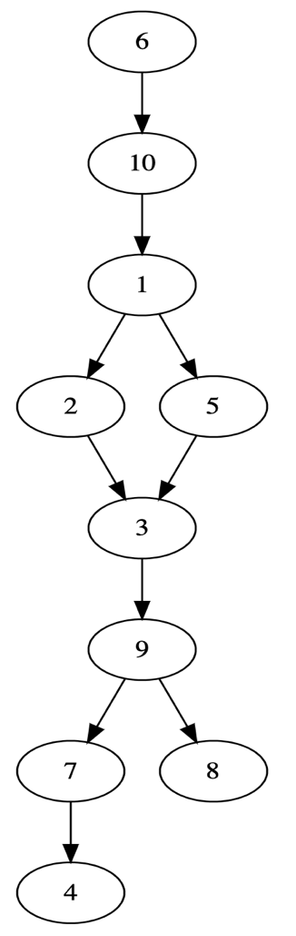

**Рисунок 2 – Вид графа предпочтений для случая порога принятия решений C = ХХ**

Петель в графе нет, при этом граф остался целостным.

## **1.3 Вывод**

## **1.4 Результат работы программы**

Консольный результат работы

**Рисунок 3 – Результат работы программы. Вывод матрицы предпочтений.**

**ЗАКЛЮЧЕНИЕ**

(*Описать что было сделано, указать плюсы и минусы метода Электра II*)

**СПИСОК ИНФОРМАЦИОННЫХ ИСТОЧНИКОВ**

1. Болотова Л. С. Многокритериальная оптимизация. Болотова Л. С., Сорокин А. Б. [Электронный ресурс] / Метод. указания по вып. курсовой работы — М.: МИРЭА, 2015.
2. Сорокин А. Б. Методы оптимизации: гибридные генетические алгоритмы. Сорокин А. Б. [Электронный ресурс] / Учебно-метод. пособие — М.: МИРЭА, 2016.
3. Сорокин А. Б. Линейное программирование: практикум. Сорокин А. Б., Бражникова Е. В., Платонова О. В. [Электронный ресурс] / Учебно-метод. пособие — М.: МИРЭА, 2017.

**ПРИЛОЖЕНИЯ**

Приложение А – Код реализации метода Электра II на языке C++.

**Приложение А**

Код реализации метода Электра II на языке C++.

Листинг А.1. Реализация метода Электра II.

Код программы